Nội dung điều chỉnh của hệ thống Phòng khám đám mây
Thẩm tra đơn thuốc điện tử (Nền tảng cơ sở – Thẩm tra đơn thuốc):
Trên nền tảng cơ sở, có thể dùng mô-đun thẩm tra đơn thuốc để xem và phê duyệt thông tin đơn thuốc do phòng khám kê; hình thức phê duyệt gồm phê duyệt thường quy và kiểm tra ngẫu nhiên.
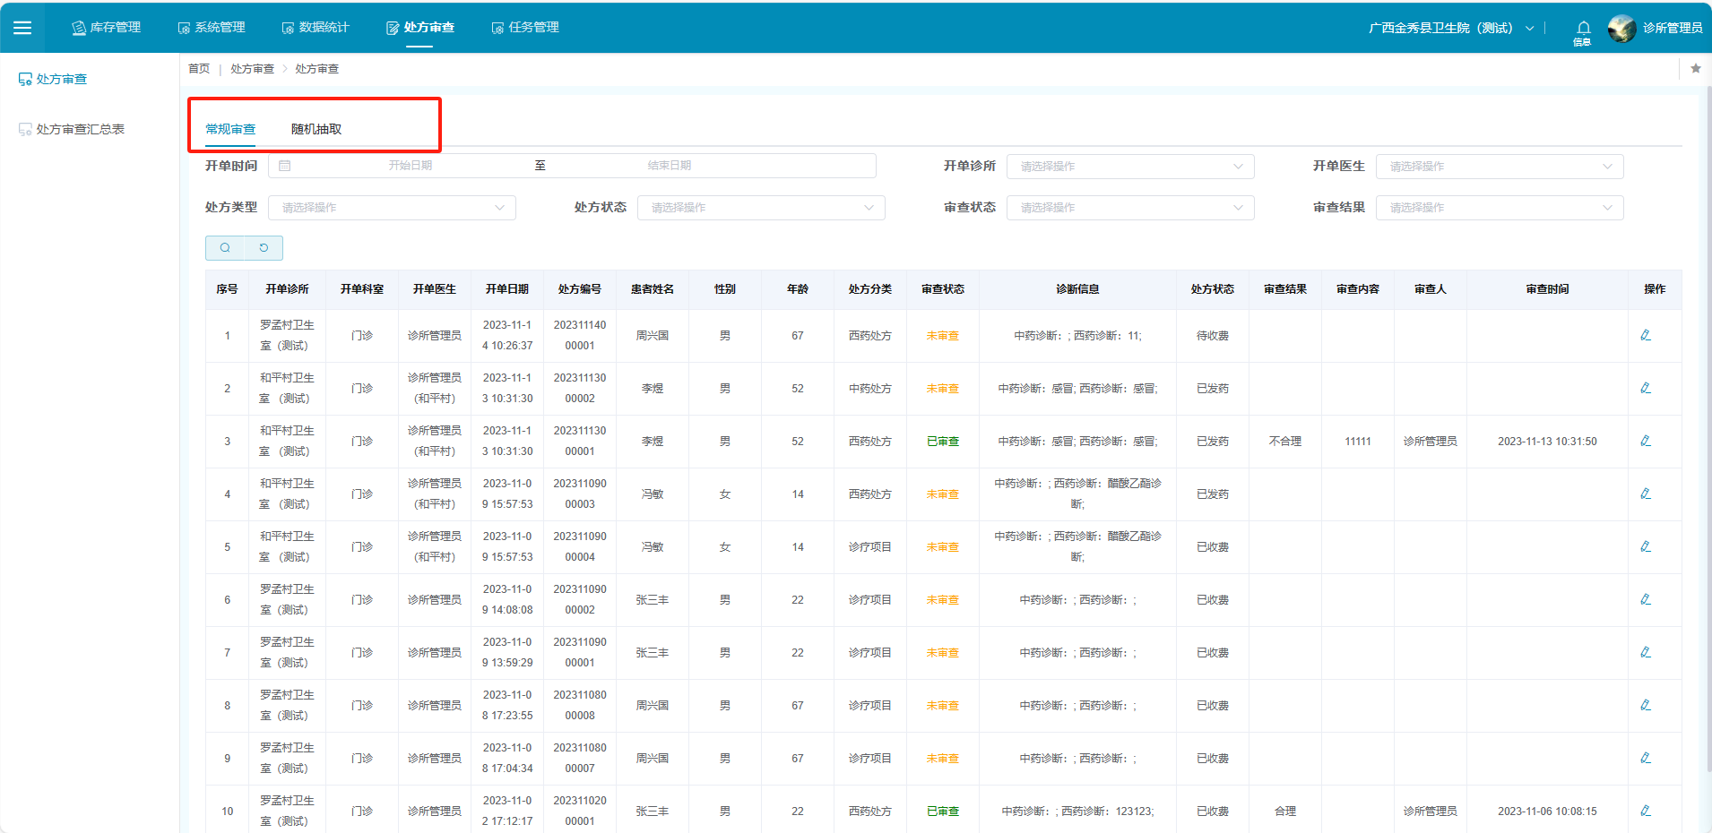
Trong phê duyệt thường quy, có thể lọc và tra cứu theo các điều kiện như thời gian, phòng khám, bác sĩ, trạng thái; xem toàn bộ thông tin đơn thuốc và trạng thái thẩm tra; nhấn Chỉnh sửa để xem chi tiết đơn thuốc và phê duyệt đơn thuốc đó.
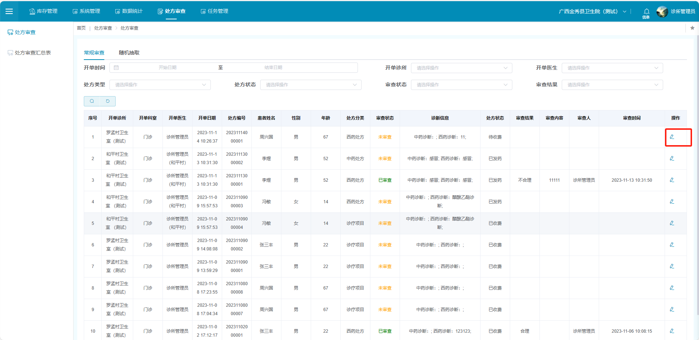
Trong thẩm tra đơn thuốc lấy mẫu ngẫu nhiên, lọc theo các điều kiện như thời gian, phòng khám, bác sĩ, trạng thái, nhập số lượng cần lấy mẫu rồi nhấn Tra cứu; hệ thống sẽ hiển thị ngẫu nhiên các đơn thuốc chưa được thẩm tra theo điều kiện lọc; nhấn Chỉnh sửa để xem chi tiết đơn thuốc và phê duyệt.
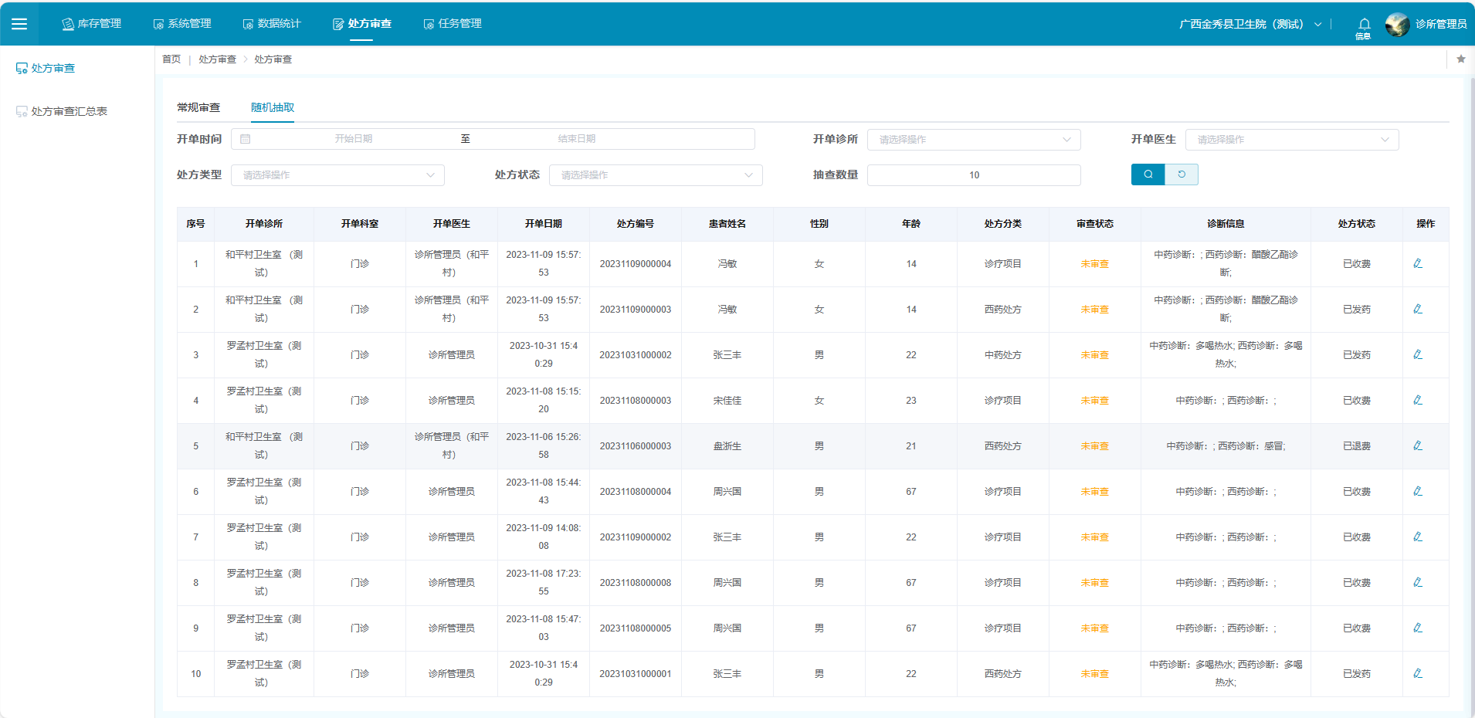
Trên trang chỉnh sửa thẩm tra đơn thuốc có thể xem chi tiết đơn thuốc; trong phần nội dung thẩm tra, có thể đánh giá đơn thuốc có hợp lý hay không và ghi chú thông tin. Thông tin không hợp lý sau khi lưu sẽ được phản hồi tới giao diện tra cứu đơn thuốc không hợp lý của trạm y tế sở hữu đơn thuốc đó, đồng thời nhắc bằng tin nhắn trên bàn làm việc; bác sĩ của trạm y tế có thể xem chi tiết đơn thuốc và nội dung ghi chú.
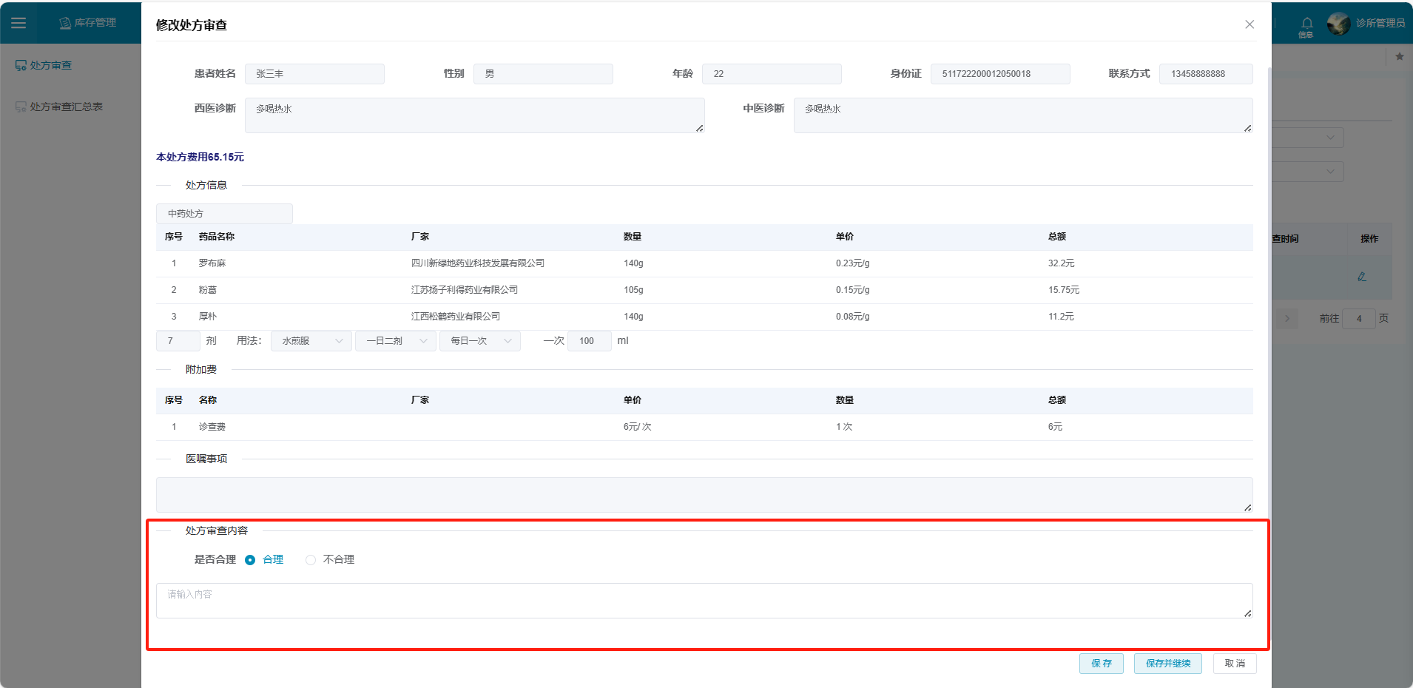

Thống kê thẩm tra đơn thuốc (Nền tảng cơ sở – Bảng tổng hợp thẩm tra đơn thuốc):
Trong bảng tổng hợp thẩm tra đơn thuốc, có thể thống kê thông tin cơ bản của đơn thuốc theo thời gian kê đơn và phương thức thống kê, đồng thời xem thống kê các đơn thuốc đã thẩm tra của trạm y tế / khoa / bác sĩ theo phương thức thống kê.
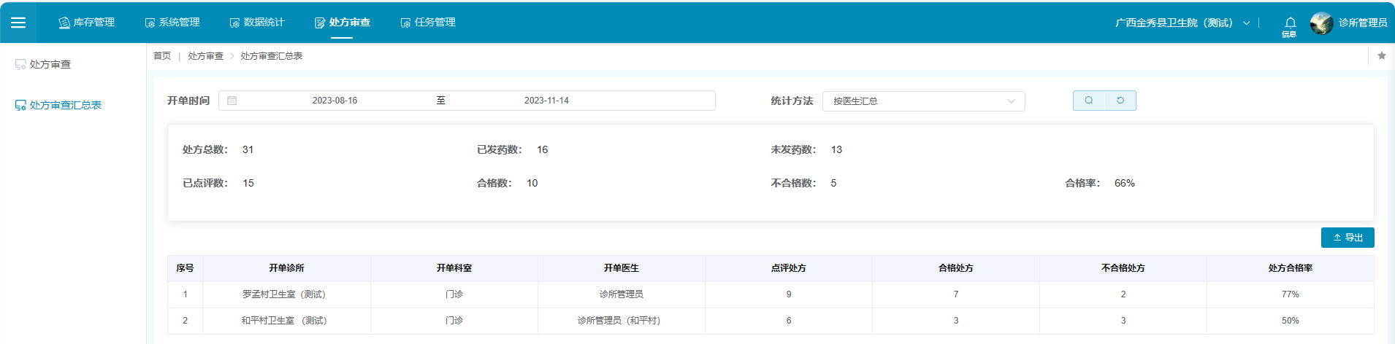
Tra cứu đơn thuốc không hợp lý (Nền tảng phòng khám – Khám ngoại trú – Tra cứu đơn thuốc không hợp lý):
Nền tảng phòng khám tiếp nhận và xem thông tin các đơn thuốc chưa qua thẩm tra; bàn làm việc sẽ nhắc bằng tin nhắn; nhấn Xem để chuyển trực tiếp tới giao diện tra cứu đơn thuốc không hợp lý.
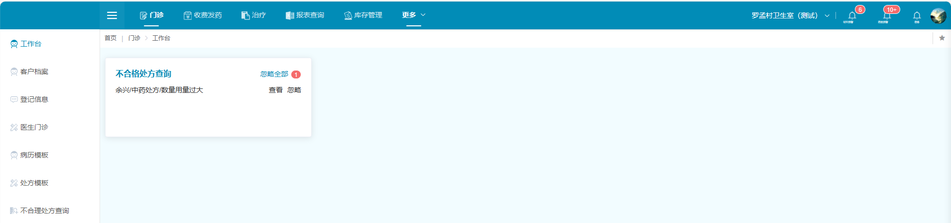
Giao diện tra cứu đơn thuốc không hợp lý có thể xem thông tin đơn thuốc không hợp lý theo thời gian bắt đầu của đơn thuốc, bác sĩ kê đơn và loại đơn thuốc, đồng thời có thể xem chi tiết đơn thuốc và thông tin phê duyệt.
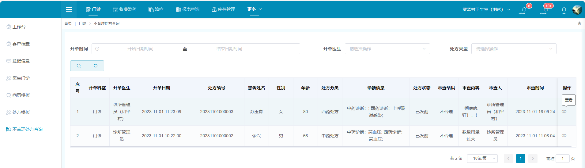
Dưới đây là giao diện xem chi tiết đơn thuốc và thông tin phê duyệt.
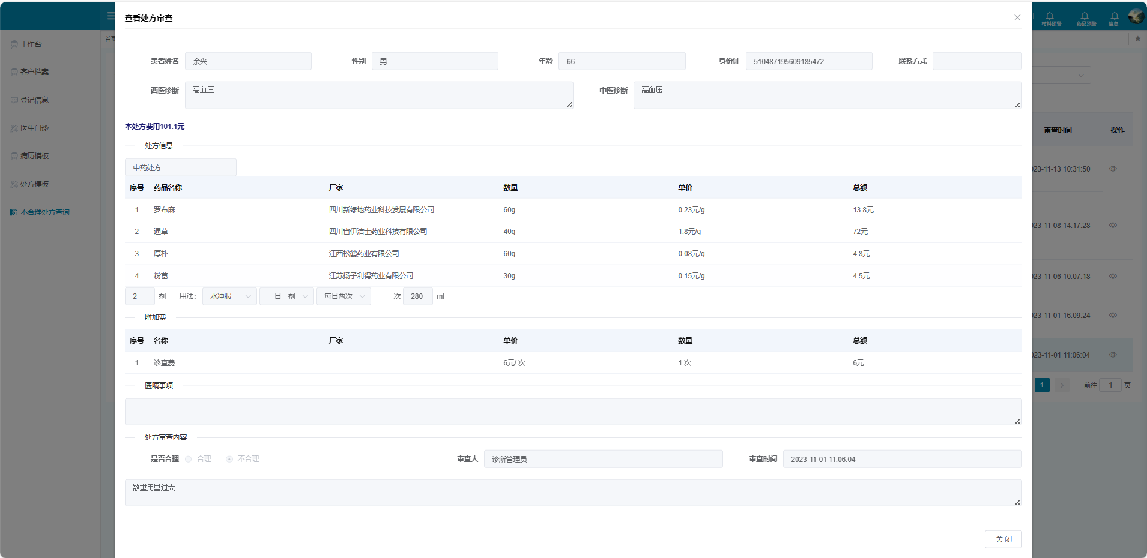

Chức năng đơn thuốc bệnh mạn tính (Nền tảng phòng khám – Khám ngoại trú – Bác sĩ ngoại trú):
Đã thêm tùy chọn đánh dấu đơn thuốc bệnh mạn tính vào đơn thuốc Tây y; đơn thuốc thường quy tối đa chỉ kê được 7 ngày, sau khi đánh dấu là đơn thuốc bệnh mạn tính thì tối đa kê được 90 ngày.
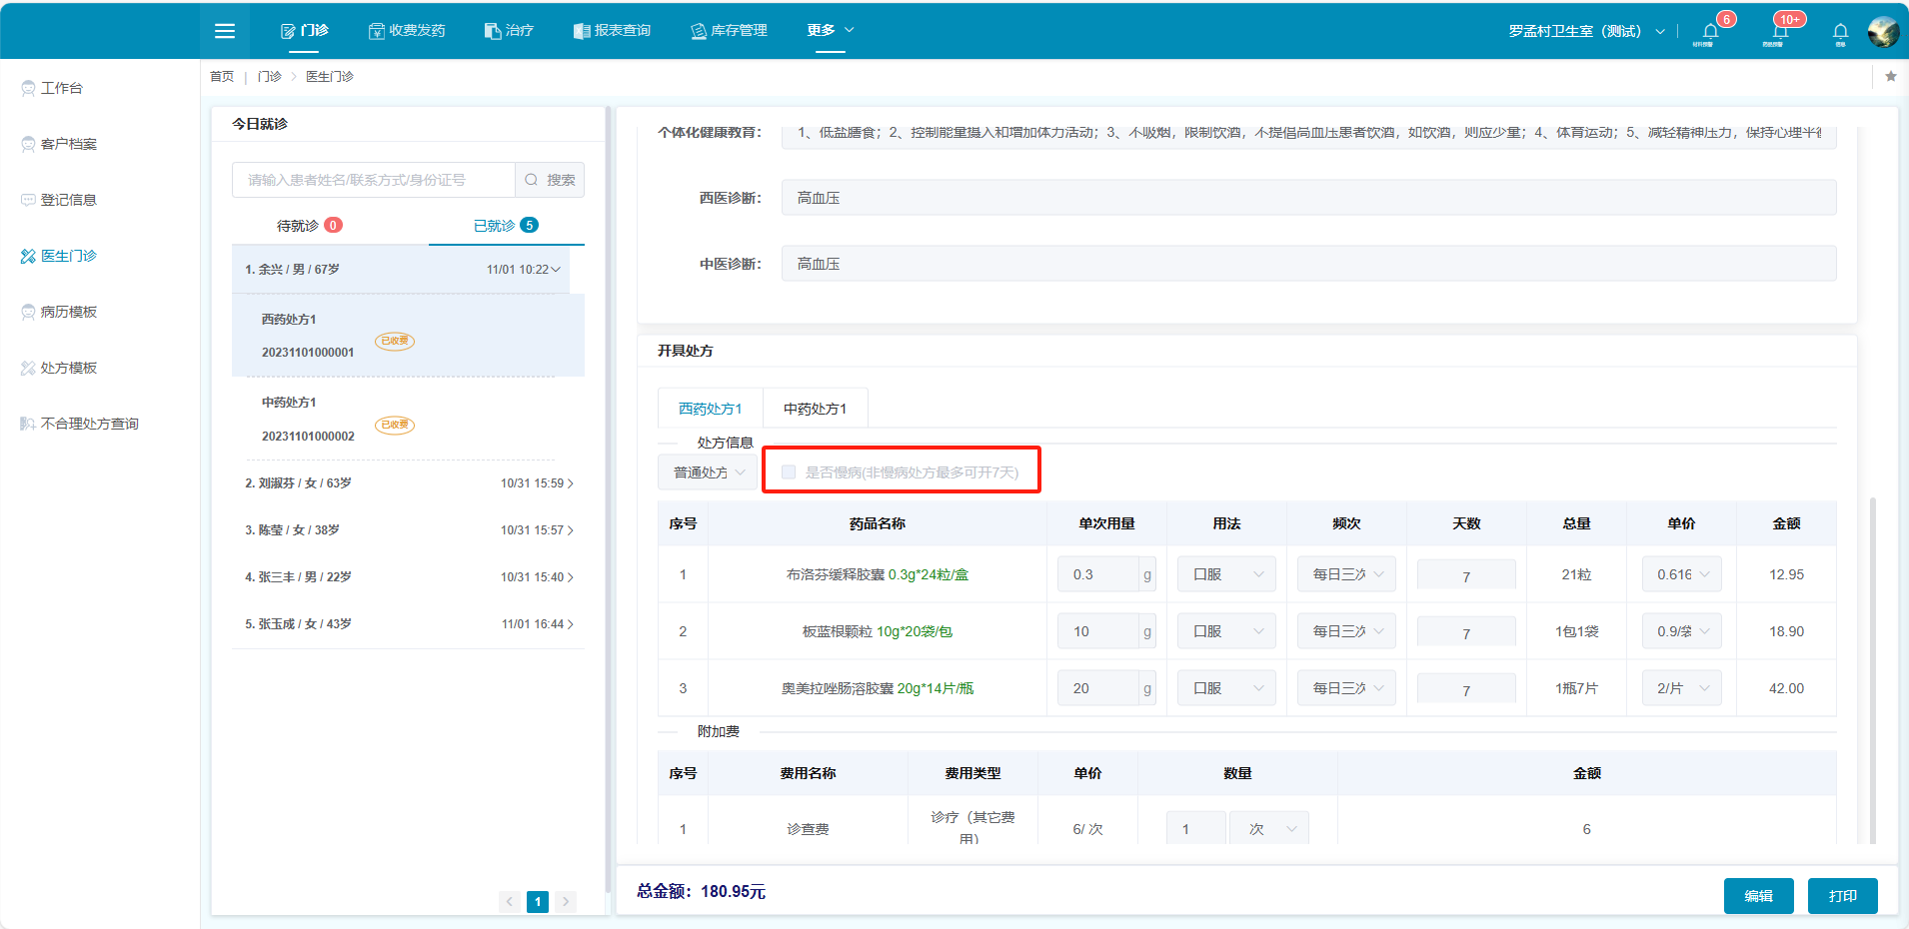

Cấu hình tham số hệ thống (Nền tảng cơ sở – Quản trị hệ thống – Cấu hình tham số):
1. Thêm cấu hình tham số hệ thống: chức năng thiết lập số ngày kê thuốc của đơn thuốc theo loại đơn thuốc và dấu hiệu bệnh mạn tính.
2. Kiểm soát việc khi phòng khám nhập kho không được phép sửa giá nhập; giá nhập mặc định là giá bán lẻ.
Nền tảng cơ sở đã thêm cấu hình tham số hệ thống, có thể thiết lập số ngày kê thuốc cho đơn thuốc thường quy và đơn thuốc bệnh mạn tính, cũng như thiết lập việc khi phòng khám nhập kho giá nhập có mặc định là giá bán lẻ hay không.
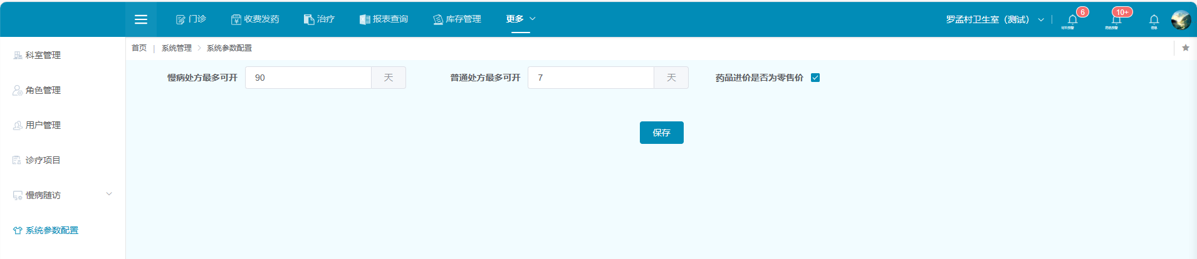
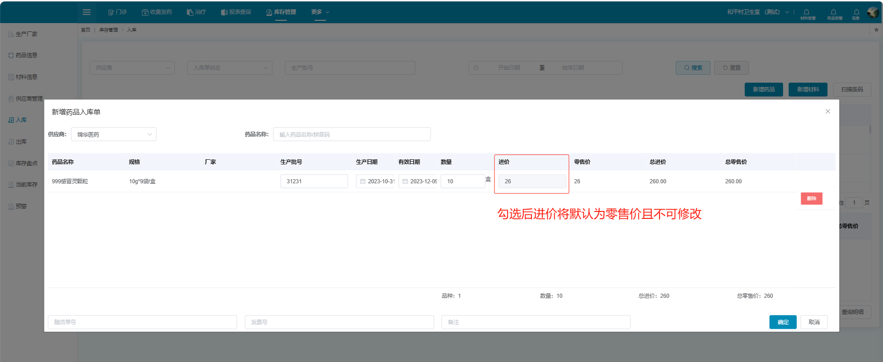

Cơ sở duy trì thông tin thuốc / vật tư của phòng khám (Nền tảng cơ sở – Quản lý tồn kho – Thông tin thuốc / vật tư):
1. Thêm chức năng trạm y tế (cấp cơ sở) quản lý thống nhất dữ liệu cơ bản về thuốc và dữ liệu cơ bản về vật tư.
2. Dữ liệu cơ bản về thuốc do cơ sở duy trì sẽ được đồng bộ tới tất cả các trạm y tế thôn; đồng thời hỗ trợ trạm y tế thôn tự tạo dữ liệu cơ bản.
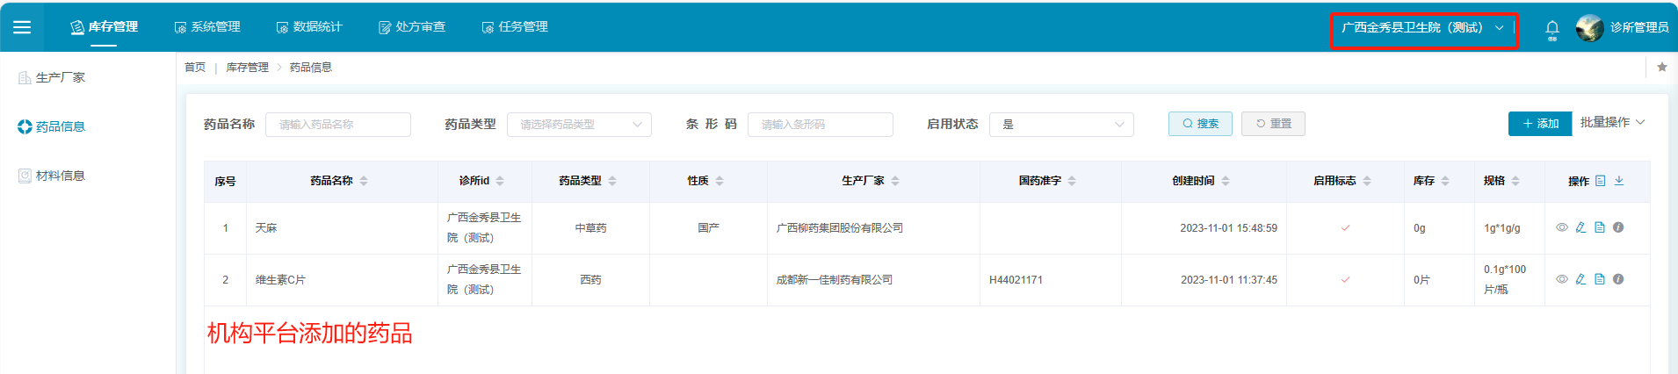

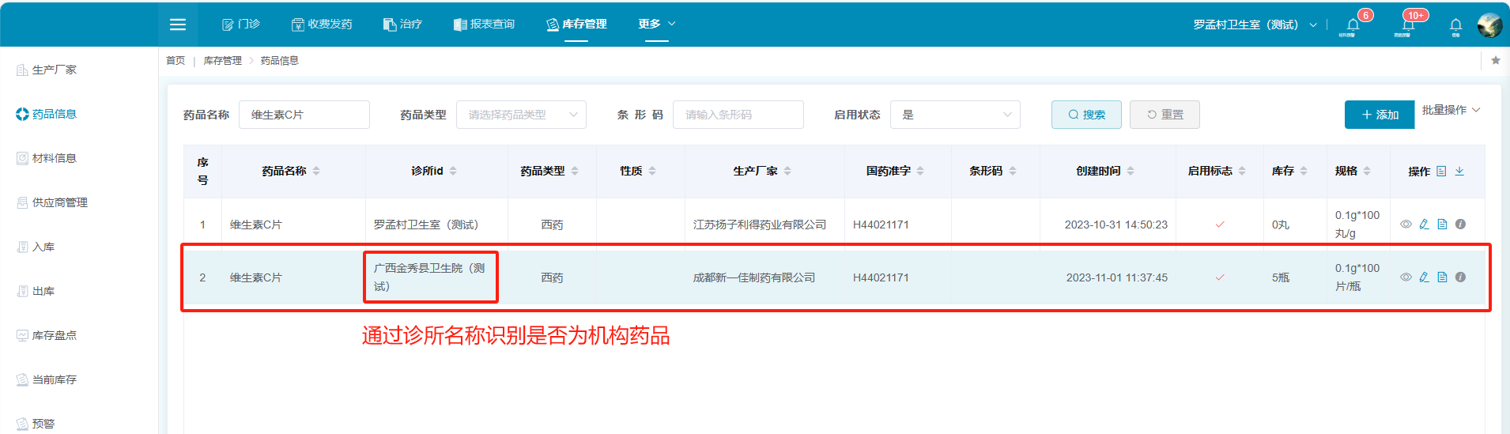

Cơ sở duy trì thông tin thuốc / vật tư của phòng khám (Nền tảng cơ sở – Quản lý tồn kho – Thông tin thuốc / vật tư):
Thêm chức năng trạm y tế (cấp cơ sở) quản lý thống nhất dữ liệu cơ bản về thuốc và vật tư; dữ liệu cơ bản về thuốc do cơ sở duy trì sẽ được đồng bộ tới tất cả các trạm y tế thôn, đồng thời hỗ trợ trạm y tế thôn tự tạo dữ liệu cơ bản.
Có thể thêm thông tin thuốc / vật tư trên nền tảng cơ sở; thông tin đã thêm sẽ được đồng bộ trực tiếp tới trạm y tế, trạm y tế có thể nhập kho thuốc / vật tư ngay. Khi trạm y tế đã thực hiện nhập kho thì không được sửa thông tin thuốc / vật tư nữa, phải xuất kho thuốc / vật tư rồi mới được sửa thông tin.

Nội dung điều chỉnh của hệ thống theo dõi (khám định kỳ)
Quản lý nhân sự:
Thêm mô-đun quản lý nhân sự, có thể tra cứu, thêm mới, sửa đổi nhân sự theo dõi; nếu trạng thái theo dõi là “Có” thì thông tin của nhân sự đó sẽ được đồng bộ vào bảng quản lý nhân sự theo dõi.
